**Министерство науки и высшего образования Российской Федерации**

федеральное государственное автономное образовательное учреждение высшего образования

**«НАЦИОНАЛЬНЫЙ ИССЛЕДОВАТЕЛЬСКИЙ УНИВЕРСИТЕТ ИТМО»**

**Отчет**

по моделированию №2 **«Распределение тепла в стержне»**

по дисциплине «**Дополнительные главы физики**»

Авторы: Войнов и Чечулин Львы

Факультет: ФИТИП

Группа: M32021

Преподаватель:

Шоев Владислав Иванович



Санкт-Петербург 2022

**Цель:** рассмотреть динамику изменения температуры в стержне с теплоизолированными концами, на которых поддерживается постоянная температура.

**Задачи:**

Вывести уравнение распределения тепла в стержне.

Провести численный эксперимент для различных параметров задачи: длины стержня, коэффициента температуропроводности (в диапазоне от 0 до 1).

Построить графики изменения распределения температуры в стержне по временным слоям.

**Теоретические вычисления:**

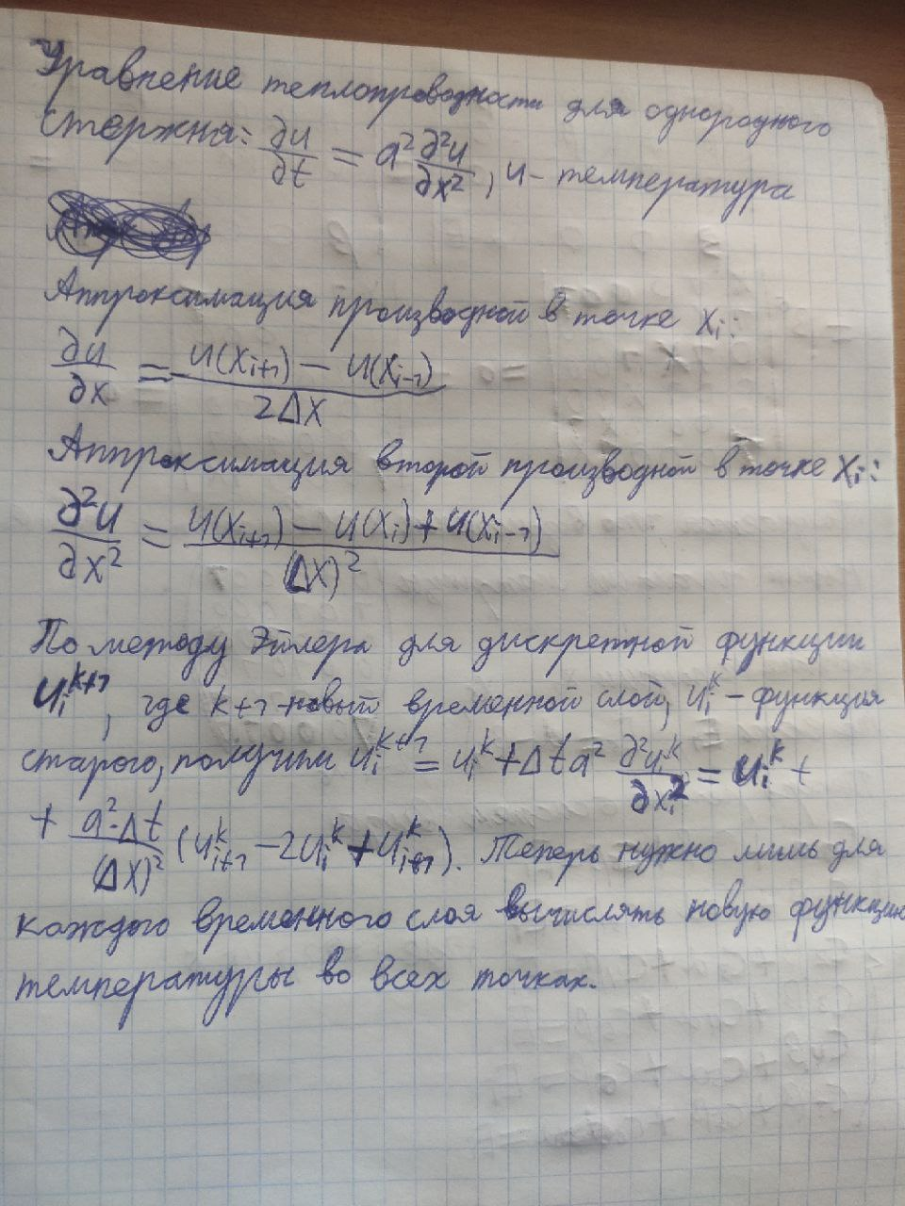

**Вариант 1:**

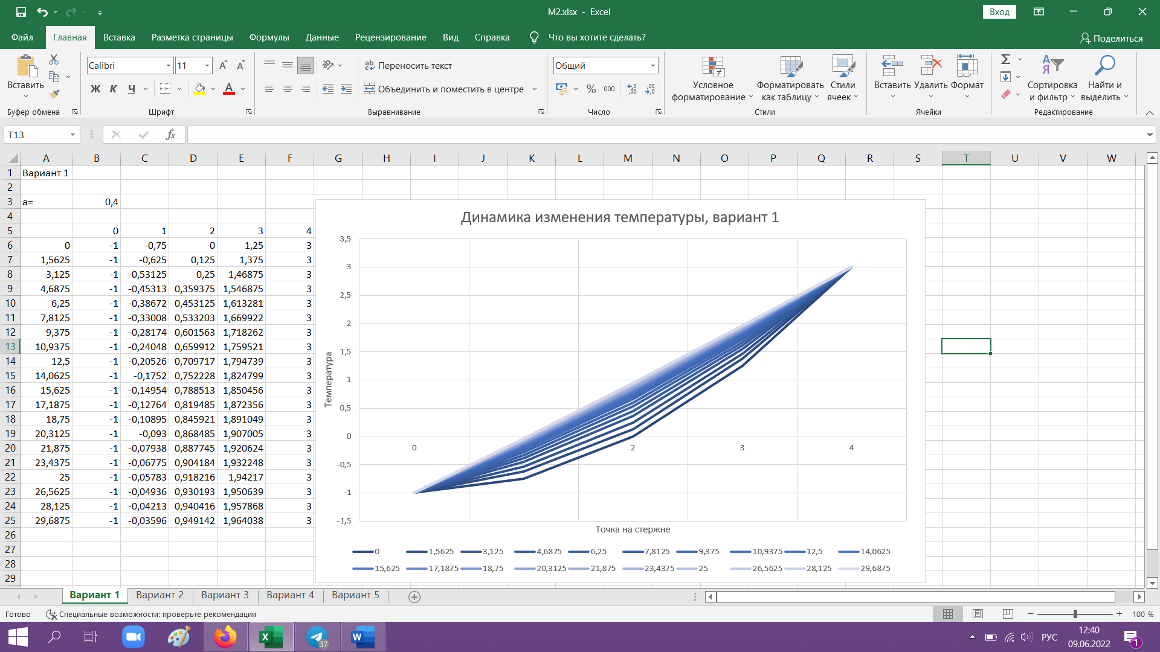

**Вариант 2:**

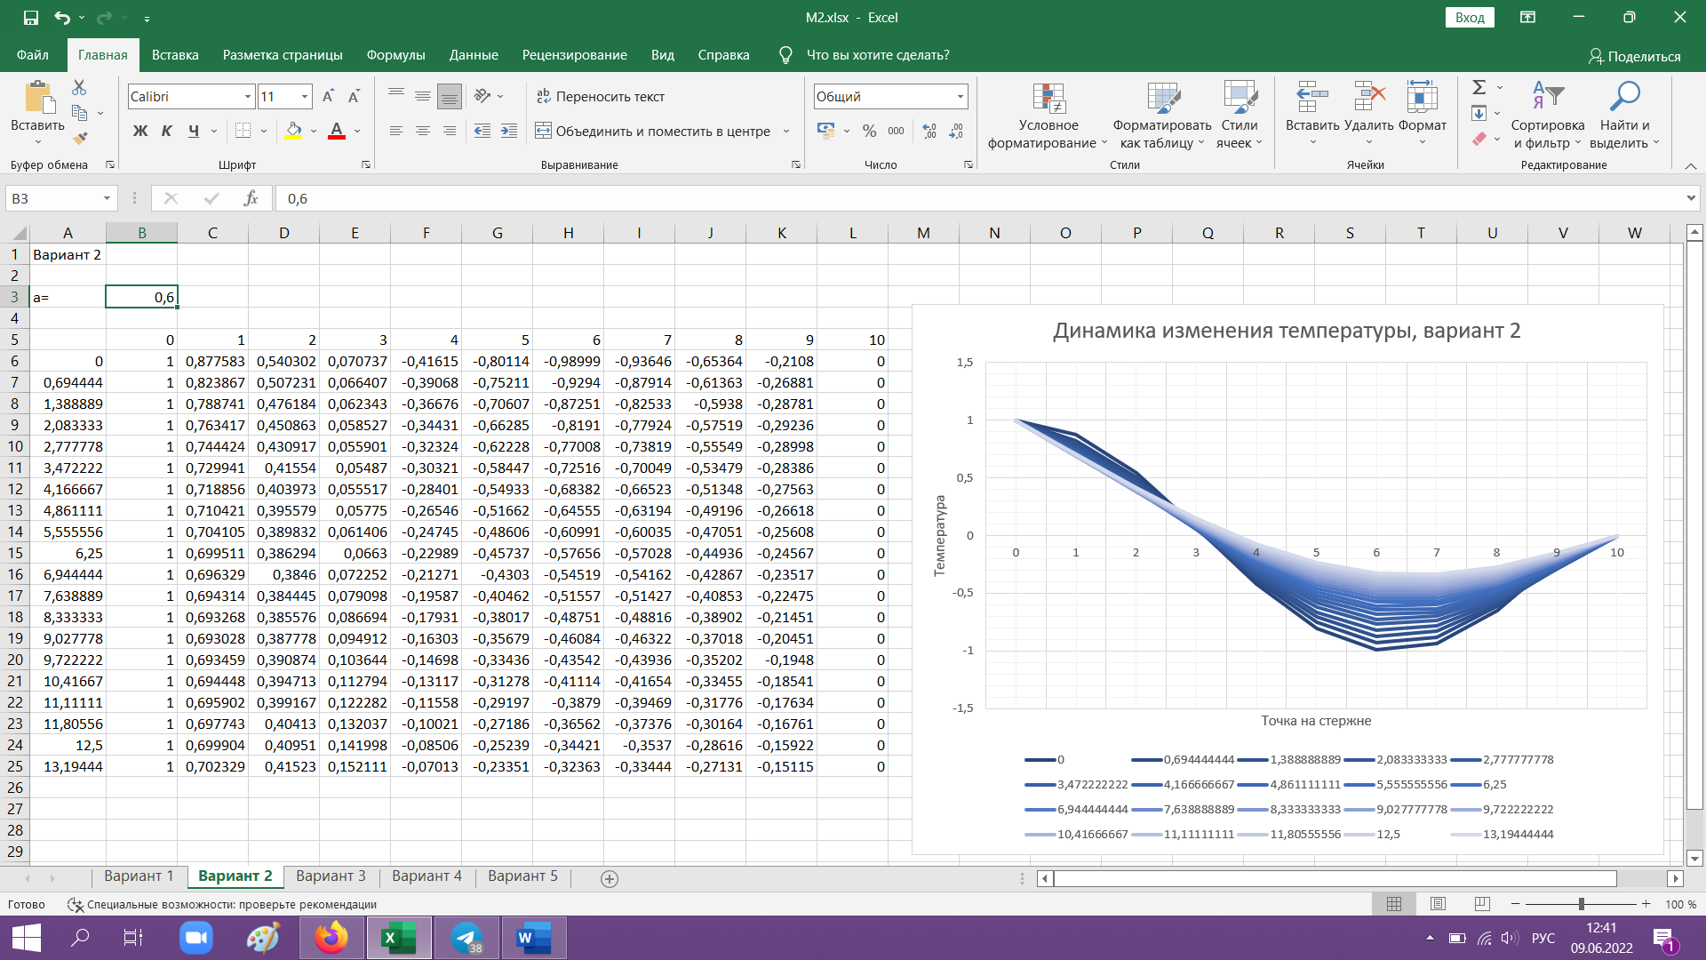

**Вариант 3:**

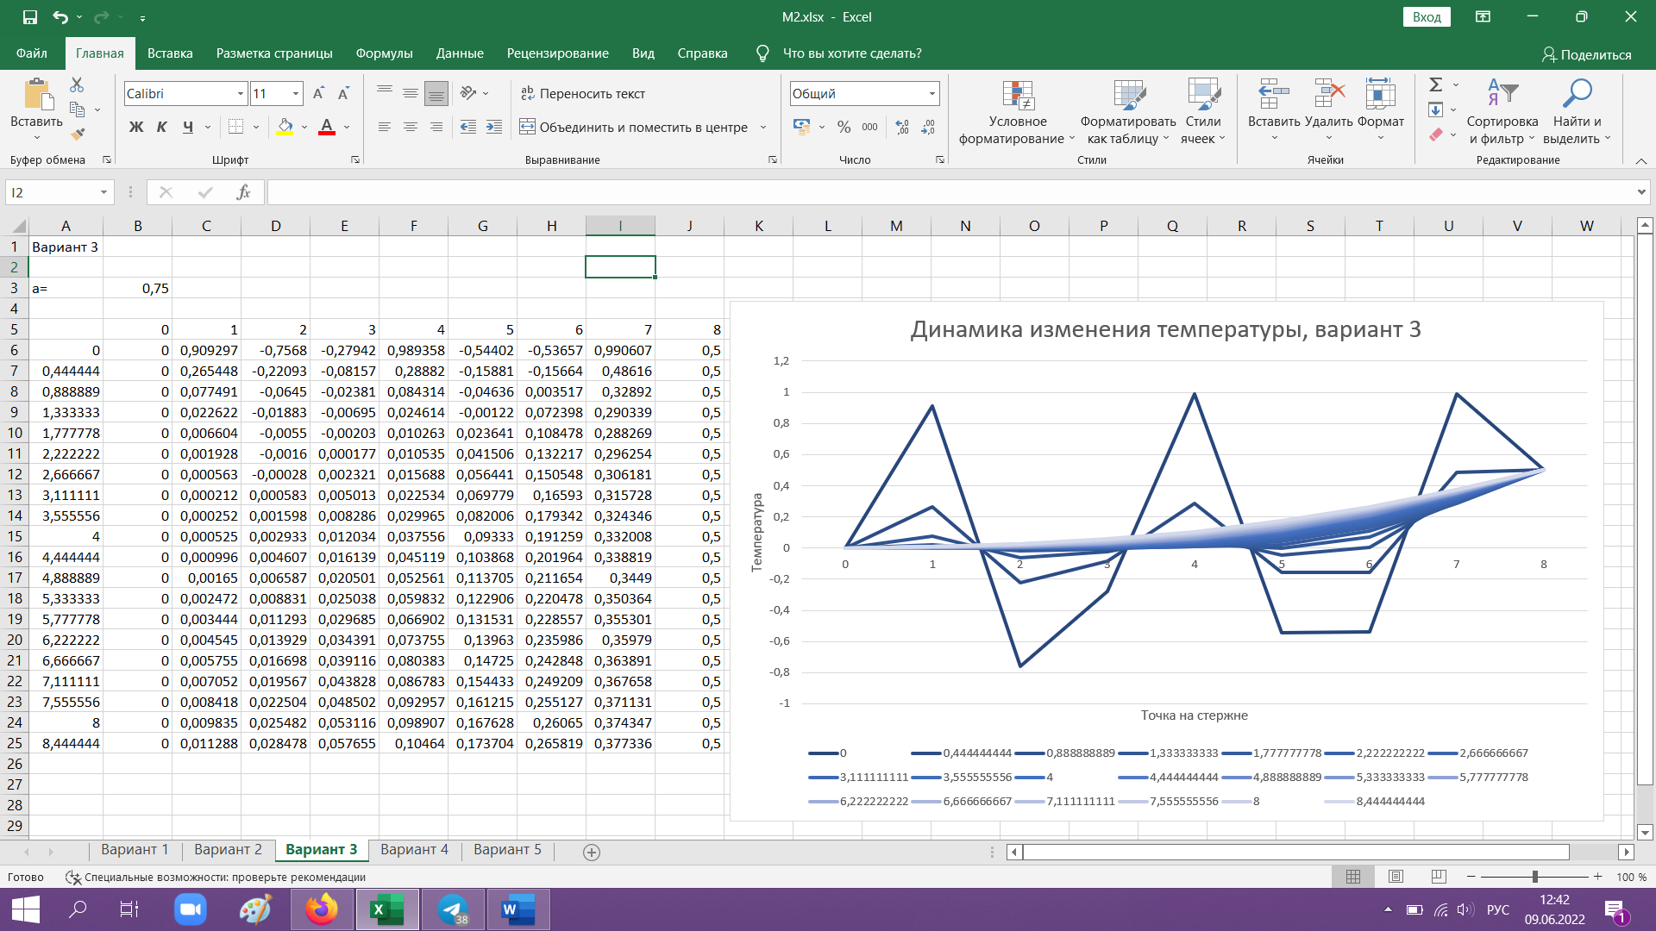

**Вариант 4:**

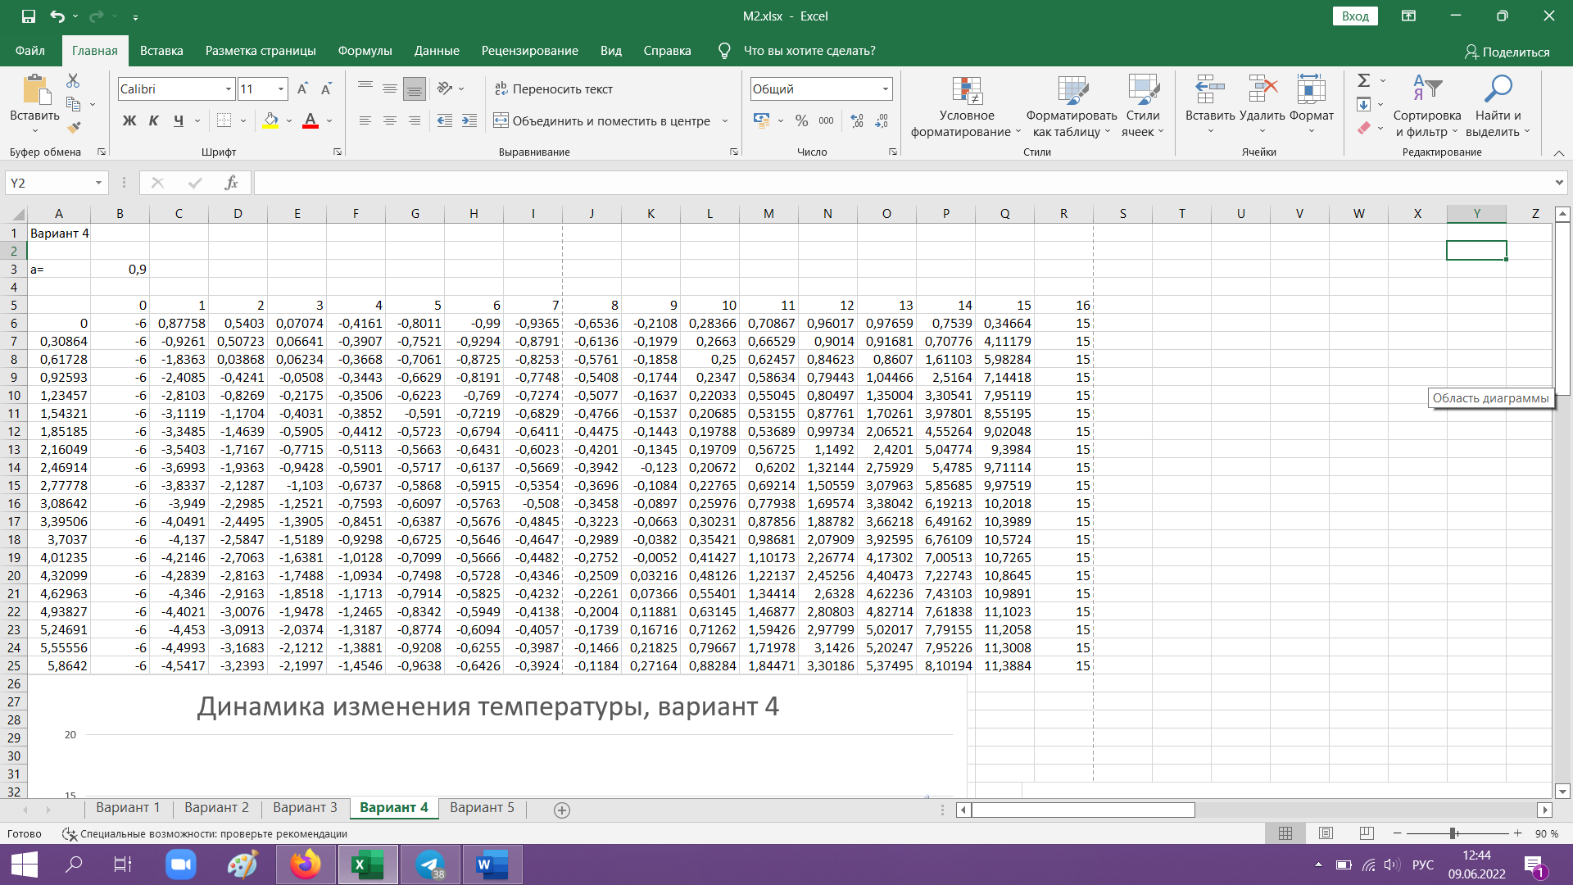

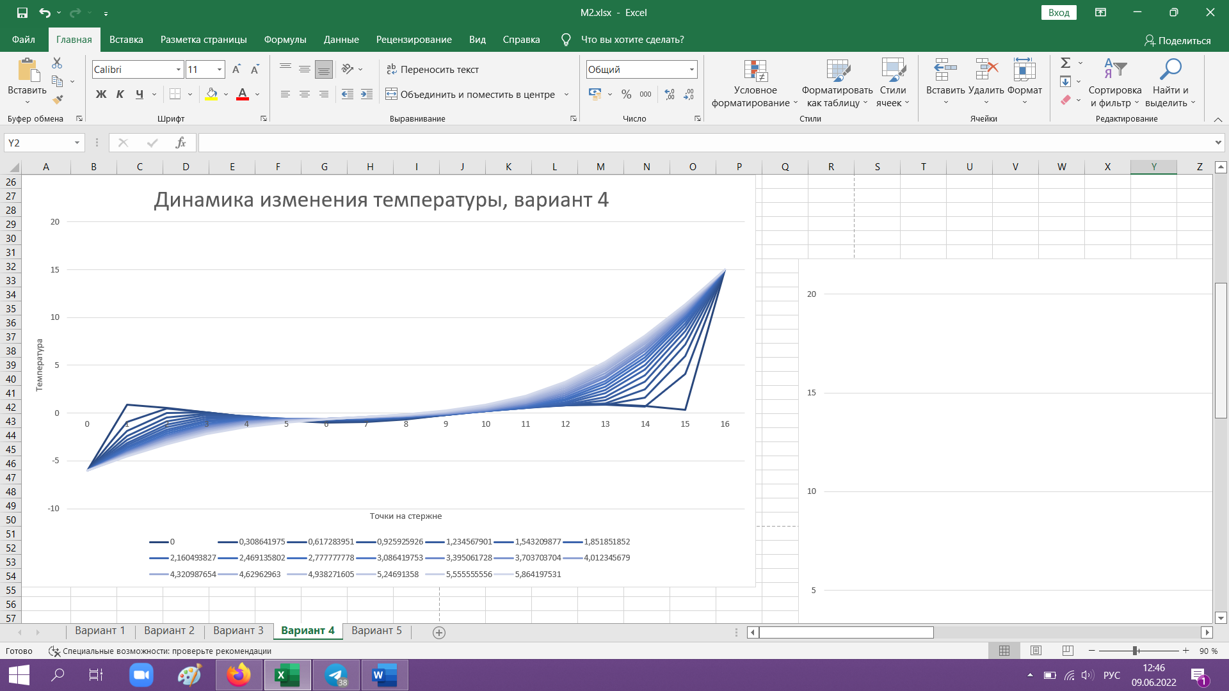

**Вариант 5:**

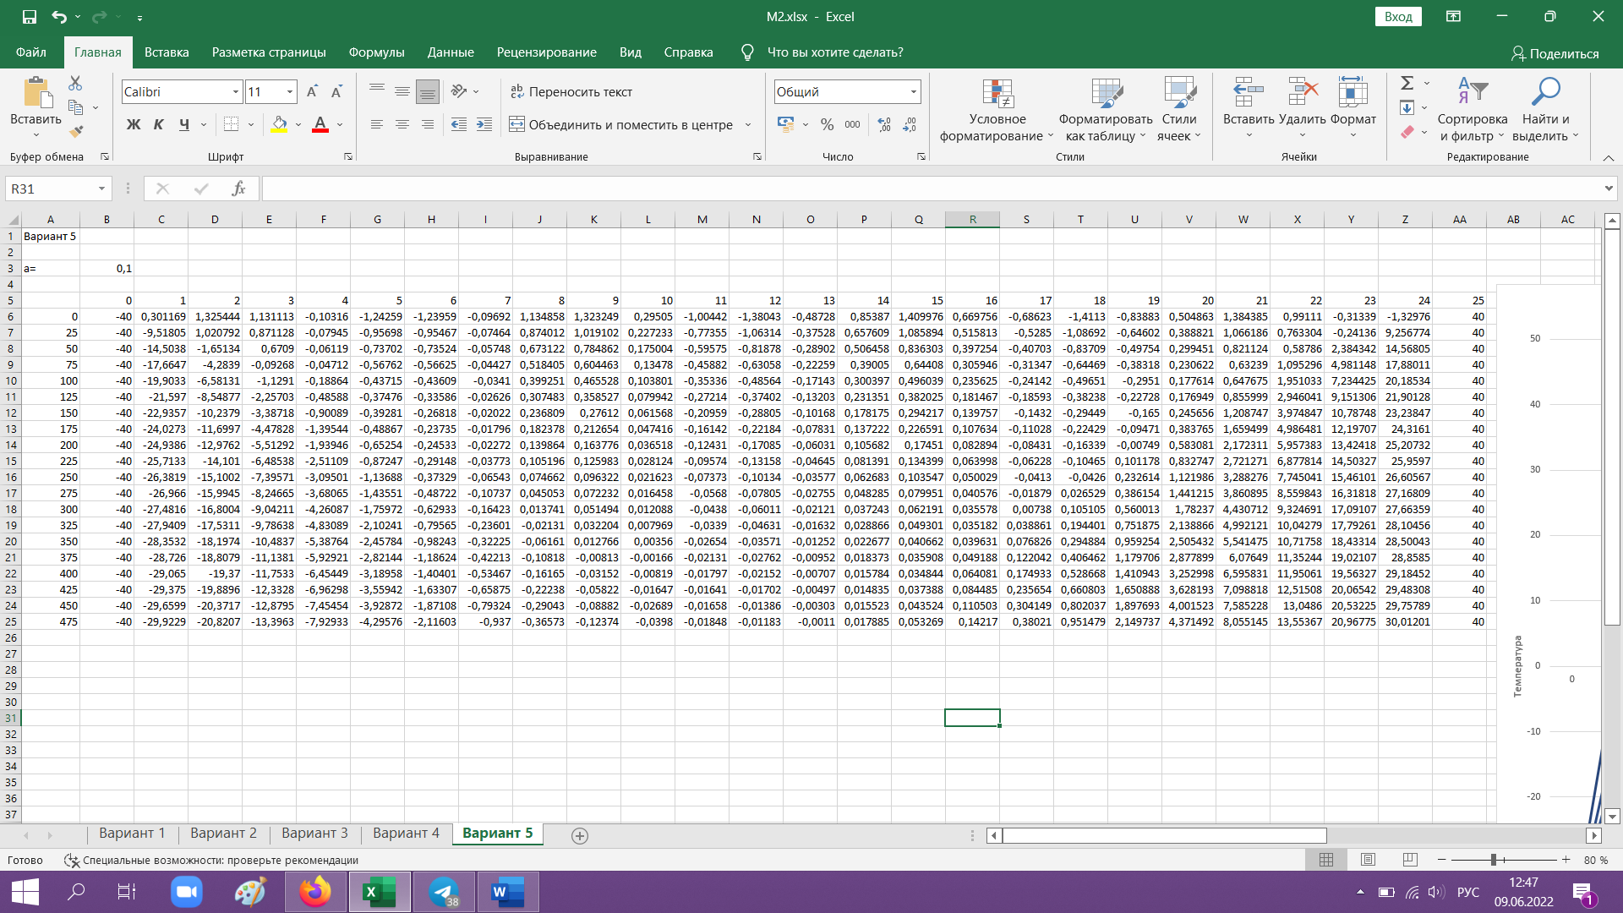

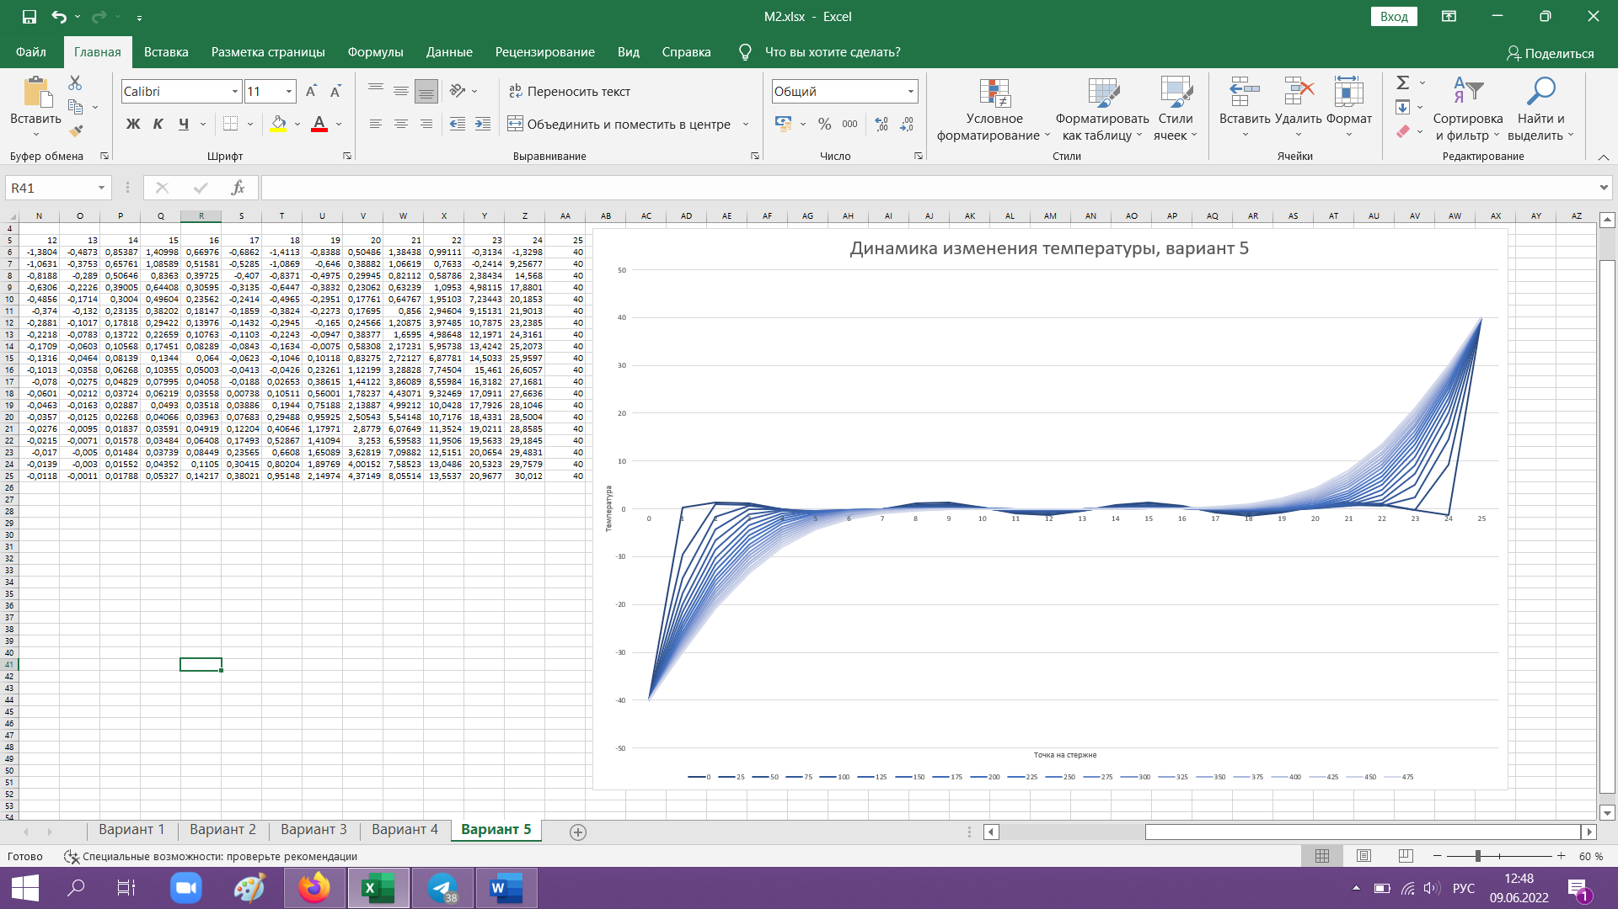

**Вывод:** Рассмотрена динамика распределения температуры в стержне с постоянной температурой на концах. Распределение температуры стремится к прямой, соединяющей значения температуры на концах.